◐공지사항◑ 프로그램 설치 시- Adobe AIR 업데이트 요청사항
교사용 강의 프로그램 설치 시 다음과 같은 메시지가 뜨는 경우 아래 목록을 확인하시기 바랍니다.
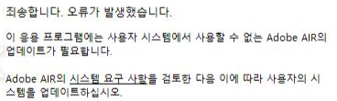

- 제어판 – 프로그램 제거 - Adobe AIR 를 제거하고 다운로드한 AcademyMatePC.exe를 다시 실행합니다.
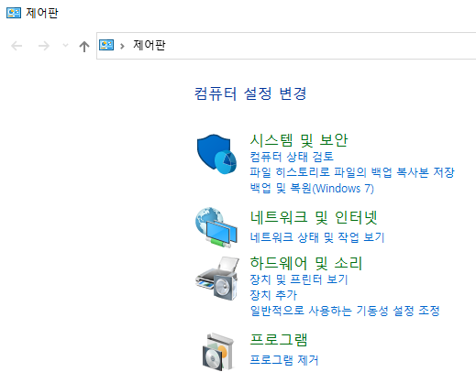
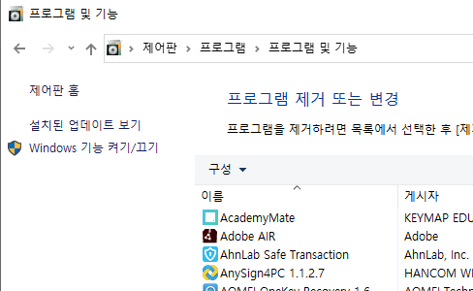

- 제어판에 Adobe AIR 프로그램이 없을 경우는 다운로드한 AcademyMatePC.exe를 선택하고 마우스의 오른쪽 버튼을 클릭하여 [관리자 권한으로 실행]을 클릭하여 프로그램을 설치합니다.

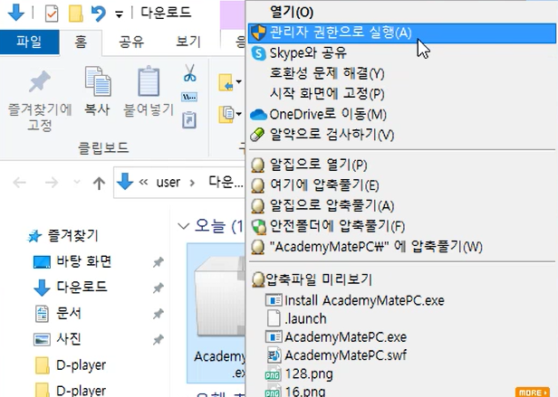

- 1과 2의 방법으로도 설치되지 않을 경우는 본사 고객센터(02-3394-6236)로 연락주시면 원격으로 프로그램 설치를 도와드리도록 하겠습니다.

